Республиканский конкурс
«Лучший педагог по обучению основам безопасного поведения на дорогах»,

Методическая разработка
конспект занятия «КОДЕКС юного велосипедиста»

Номинация:
«Лучший методист по безопасности дорожного движения»

Целевая аудитория: обучающиеся
13-14 лет

Автор-составитель: Вышенская Надежда Михайловна,
методист
МБУДО «Центр дополнительного образования для детей»
Нижнекамского муниципального района Республики Татарстан

2026 год

В современном мире велосипед перестал быть просто детской забавой и превратился в полноценное транспортное средство. Ежегодно растет количество велосипедистов на дорогах, особенно в весенне-летний период. Однако, согласно статистике Госавтоинспекции, значительная часть дорожно-транспортных происшествий с участием велосипедистов происходит из-за незнания или грубого нарушении ими Правил дорожного движения.
Многие велосипедисты, особенно дети и подростки, не осознают степень своей уязвимости перед автомобильным транспортом и не владеют навыками безопасного поведения в городской среде.
Целевая аудитория. Занятие рассчитано на обучающихся 13-14 лет.
Дети в этом возрасте:
- активно осваивают новые виды деятельности, в том числе связанные с передвижением на транспорте;
- проявляют интерес к самостоятельности, в том числе в вопросах передвижения по городу, что нередко сопровождается недостаточным осознанием рисков;
- способны к групповой работе, обсуждению проблемных вопросов и формулированию выводов;
- готовы усваивать и применять на практике правила безопасного поведения, если подача материала будет интреактивной и вовлекающей.
Занятие «Кодекс юного велосипедиста» занимает важное место в системе профилактической работы педагога по формированию культуры безопасного поведения на дорогах. Его роль заключается в:
- систематизации знаний обучающихся о правилах дорожного вдижения для велосипедистов и закреплении практических навыков безопасного поведения на дороге.
- формировании устойчивых привычек соблюдения ПДД среди подростков – через интерактивное вовлечение и практическую отработку действий.
- развитие критического мышления и умения оценивать риски: дети учатся анализировать действия участников дорожного движения, предвидеть опасные ситуации.
- воспитании общей культуры поведения на дороге, осознания личной ответственности за свою безопасность и безопасность окружающих.
В общей системе работы педагога это занятие выступает как обобщающее, закрепляющее – оно подводит итог ранее полученным знаниям по ПДД и переводит их в плоскость практического применения.
Данное занятие органично встраивается в комплекс мероприятий по безопасности дорожного движения и перекликается с такими формами работы как:
- Уроки по предмету «Окружающий мир».
- Занятие рекомендуется проводить как итоговое по темам, связанным с ПДД. Оно опирается на знания, полученные на уроках, и переводит их в практическую плоскость (работа с велотренажером, разбор дорожной ситуации).
2. Внеурочные занятия и классные часы по БДД.
- Может служить логическим продолжением бесед о безопасности на дорогах, дополняя их интерактивными элементами (групповая работа, игровые задания с дорожными знаками).
3. Экскурсия в автогородок или музей транспорта
- Знания, полученные во время экскурсий (например, в музей велосипедов или на площадку с макетами дорог), закрепляются через практическую отработку сигналов велосипедиста, разбор маневров.
4. Встречи с сотрудниками Госавтоинспекции.
- Информация от инспекторов о типичных нарушениях велосипедистов может быть интегрирована в этап актуализации знаний или рефлексии.
5. Конкурсы и викторины по ПДД.
- Навыки, отработанные на занятии (знание дорожных знаков, сигналов велосипедистов), пригодятся учащимся в конкурсных заданиях. А формат групповой работы и обсуждения нарушений перекликается с командными этапами таких мероприятий.
6. Родительские собрания и просветительская работа с семьями.
- Тема безопасного использования велосипедов актуальна и для родителей. Итоги занятия можно обсудить с семьями, чтобы закрепить правила в повседневной жизни.
Занятие служит связующим звеном между теоретическим изучением правил дорожного движения и практическим применением знаний, дополняя другие формы работы интерактивными и игровыми методами. Оно помогает сформировать у подростков осознанное и безопасное поведение на дорогах.
Цель занятия - восполнить этот пробел: систематизировать знания обучающихся о безопасном вождении велосипеда и сформировать устойчивые навыки, которые помогут избежать опасных ситуаций на дороге.
Задачи:
Образовательные: Способствовать формированию культуры поведения велосипедиста как участника дорожного движения.
Развивающие: Развивать умение оценивать действия других участников дорожного движения.
Воспитательные: Воспитывать общую культуру поведения на дороге.
С учетом этих особенностей в занятии используются:
- интерактивные методы обучения («Шепот», «3-2-1»);
- практико-ориентированные задания;
- игровые элементы;
- групповая форма работы, которая способствует развитию коммуникативных навыков и умения оценивать действия других участников дорожного движения.

Тип занятия: обобщающее занятие

Форма работы: групповая.

Оборудование: шлем, налокотники, наколенники, составные части велосипеда, панорамная трехэлементная комбинированная магнитно-маркерная доска "Азбука дорожного движения", комплекты тематических магнитов "Дорожные знаки", «Модели автомобилей», стенд «Маневры велосипедистов» с магнитными карточками, экспонат из музея «VELIKI».
Для проведения 2 блока можно использовать детали от «настоящего» велосипеда. Блоки расставить по кругу, чтобы каждый участник мог видеть и слышать друг друга. В 3 блоке необходимо расположить не менее 5-7 нарушителей различных категорий (пешеходы, велосипедисты и водители).

Ход урока
1 этап. Организационный момент. Мотивация к учебной деятельности.

(ребята разговаривают, не обращают внимание на педагога).
Педагог использует метод «Шепота».
Педагог (шепотом): Мы начинаем наше занятие. Как у вас настроение?
Педагог поднимает правую руку, и ждет, пока дети успокоятся.
Педагог: Давайте мы начнем наше занятие. Тема урока у меня в руках. Это игрушка? И на нем можно прокатиться?

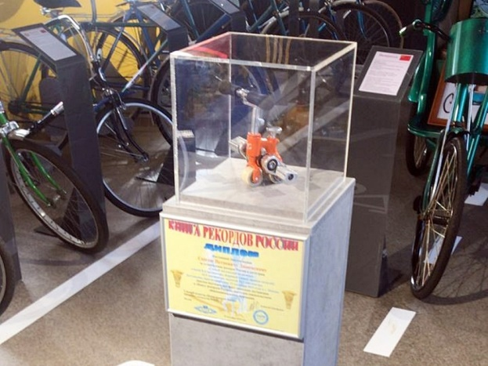

ответы детей
У педагога в руке самый маленький велосипед в России (музейный экземпляр)
Педагог: Это самый маленький велосипед в мире, и его создатель Сергей Дашевский живет, создает и работает в городе Сочи. И он может проехать на таком крошечном велосипеде 20 метров. Он попал в книгу Рекордов Гиннеса. Можно смело сказать, что наш город Нижнекамск- то город велосипедов. У нас есть замечательный музей «VELIKI», где собраны около 40 моделей велосипедов, начиная с самого первого до современных экземпляров. И тема нашего занятия у нас посвящена велосипеду.
2 этап. Актуализация знаний. Работа в группах
Педагог: Сегодня мы с вами примем Кодекс юного велосипедиста. Что означает слово «Кодекс»? (свод правил) Вы можете сказать, эти правила есть в книгах по ПДД.
1 группа, экипировка велосипедиста. На столе различные предметы: футболка, кепка, фонарь, ручка, жезл, значок ЮИД, шлем, наколенники, налокотники
Педагог: Первая группа - специалисты по технике безопасности. Вам предстоит, подготовить экипировку велосипедиста.

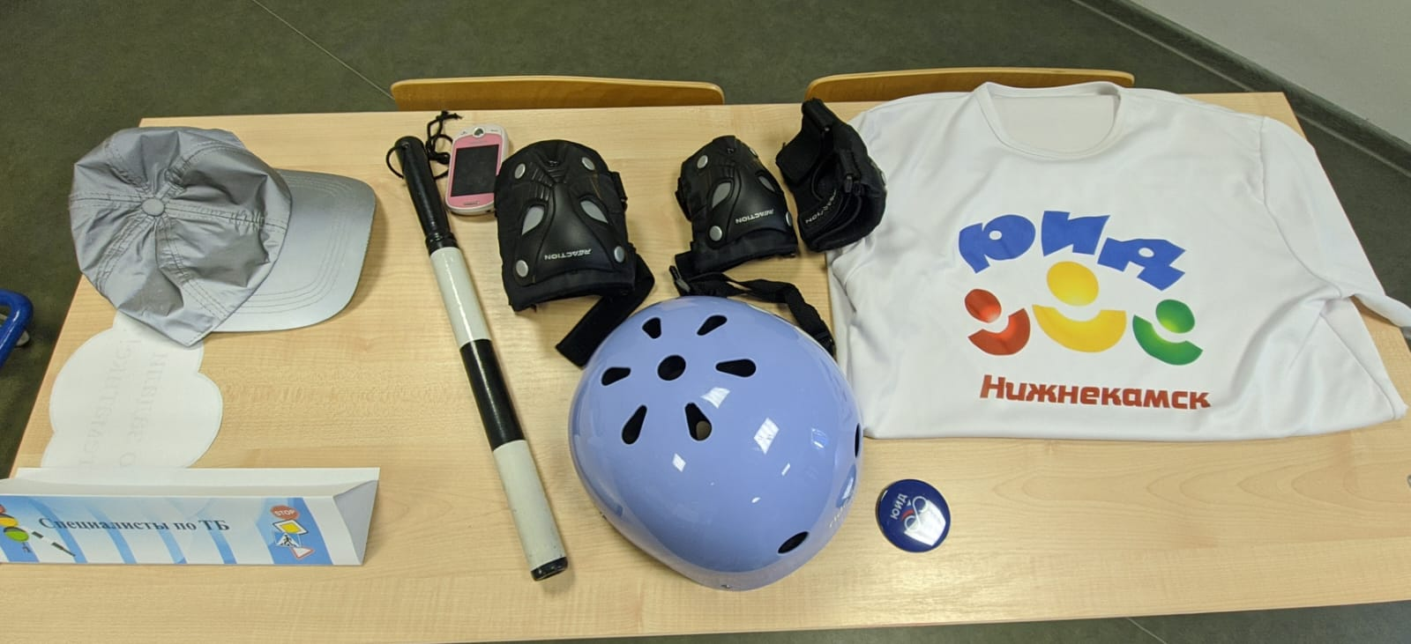

2 группа, устройство велосипеда.
На столе составные части велосипеда.
Педагог: Вы - юные механики, выпускающие на линию велосипедистов, ваша задача - проверить техническое состояние транспортных средств. Покажите на велосипеде устройство велосипеда.
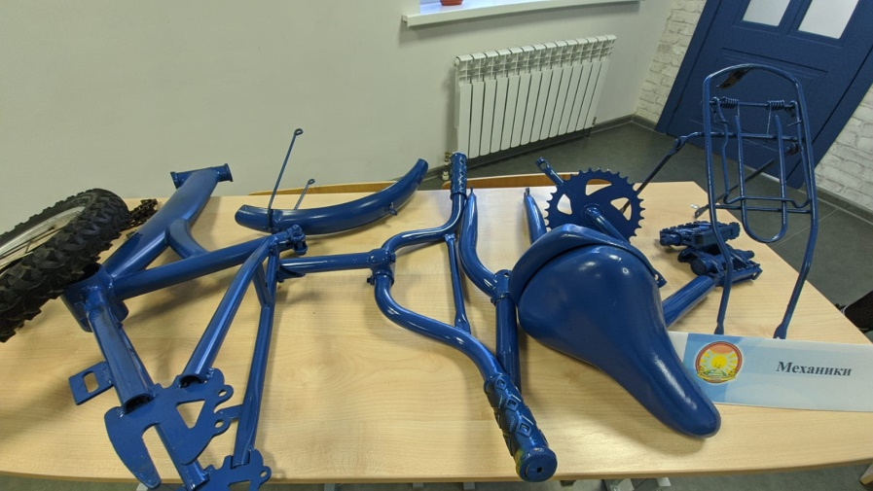

Педагог: Педагоги в Автогородке рассказывают, как правильно нужно ездить на велосипедах.

Итак, мы создаем Кодекс юного велосипедиста. Что должен знать настоящий велосипедист?
У нас время ограниченное, тема для нас не новое, мы закрепляем данную тему. Ваша задача обсудить ваш вопрос и формулировать вывод. Что должен знать юный велосипедист? Я буду фиксировать ваши рассуждения.
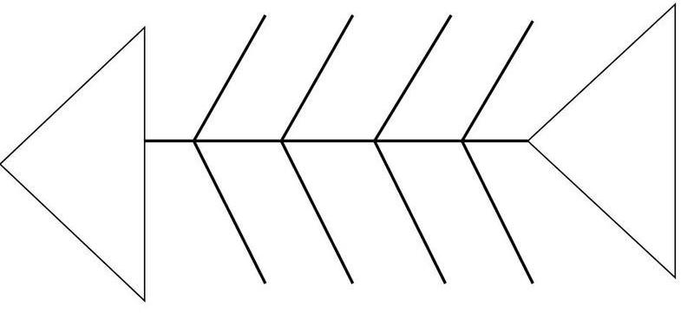

3 этап Обсуждение групп.

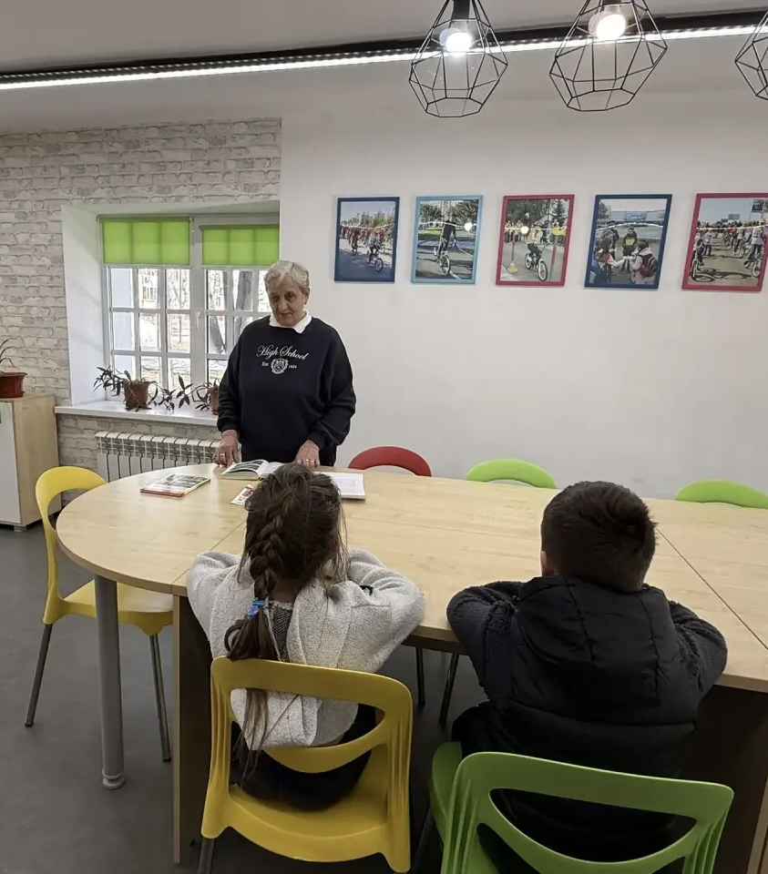
Ребята обсуждают, делают выводы, педагог фиксирует.

Педагог: Вы правы, ребята. Велосипедисту нужно знать и ПДД, и грамотно пользоваться этими сигналами, чтобы не создавать помех на дороге. При совершении какого-либо маневра вы обязаны убедиться, что он будет безопасен не только для вас, но и для других участников движения, находящихся поблизости. Поэтому стоит поучиться вертеть головой на ходу, не теряя при этом способности адекватно управлять велосипедом.
Педагог: Можно прочитать много книг по ПДД, просмотреть видео, но еще очень важно применить эти на знания в жизни. Давайте подойдем к интерактивному велотренажеру и попробуем правильно и безопасно проехать. Не только крутим педали, а комментируем свои действия.
Педагог: Присаживайтесь, ребята! Давайте отдохнем. Перед вами дорожные знаки. Я прочитаю текст, вы внимательно его послушайте, а вы замените его знаками, которые лежат у вас на столе. Получится рассказ, зашифрованный знаками. Готовы?
4. Вместо слов - знаки
На улице идет дождь. Дорога скользкая, из жилой зоны на главную дорогу выехал велосипедист. Там были ремонтные работы. Он поехал по специально отведенному для этого месту - велосипедной дорожке. Велосипедная дорожка пересекла главную дорогу, по которой могли двигаться только автомобили. На этой дороге было запрещено движение на велосипедах. Там был опасный поворот, но велосипедист справился с управлением. Здесь велосипедист спустился с велосипеда - пошел на другую сторону дороги по пешеходному переходу. Проезжая мимо автобусной остановки, он встретил своего друга. Потом он поехал прямо. На этой дороге было запрещено движение на велосипедах. Но вдруг он столкнулся с водителем самоката. Его увезли в пункт медицинской помощи. Этот рассказ призывает нас соблюдать ПДД и учить дорожные знаки.(поднимают все знаки)
Педагог: Теперь мы должны принять Кодекс юного велосипедиста.
«Кодекс юного велосипедиста» (голова)
1. Использовать экипировку (скелет)
2. Знать устройство велосипеда (скелет)

3.Владеть сигналами велосипедистов (скелет)
4.Учить ПДД (скелет)
5. Применять их в жизни (хвост)
Педагог: сейчас утвердим Кодекс общим голосованием и должны все его выполнять. Ребята, принимаем кодекс?

Ребята поднимают руку

5 этап. Рефлексия.
Педагог: Ребята! Сейчас перед вами пирамида. Давайте на пирамиде запишем три новых факта, которые вы узнали сегодня, два новых факта которые были интересными, и один факт, который, по вашему мнению, вам не нужен.
Ребята, спасибо за работу!

Список использованных источников

- Правила дорожного движения. – М,Эксмо, 2021. - 64 с.
- Всероссийская газета «Добрая дорога детства»
- Портал по безопасности дорожного движения «САКЛА» http://sakla.ru
- «Обучение младших школьников правилам безопасного поведения на дороге»/Р.Ш. Ахмадиева , С.А. Бикчантаева.-Казань: ГУ «НЦ БЖД», 2009.-464с.
- Программа элективного курса «Воспитание культуры безопасного поведения в дорожно-транспортной среде»/С.А. Прохорова.- Казань: ГУ «НЦ БЖД», 2014.-168с

